# Практическая работа №4

# Математические операции с числами в PHP

**Цели:**

Математические операции с числами в PHP

**Теория:**

На базовом уровне компьютеры оперируют только числами. Для сложения двух чисел в математике мы пишем, например, 3 + 4. В программировании — то же самое.

**<?php**

***// Снова не забываем точку с запятой в конце строчки***

**print_r(3 + 4); *// => 7***

Кроме сложения доступны следующие операции:

* * — умножение
* / — деление
* - — вычитание
* % — [остаток от деления](https://ru.wikipedia.org/wiki/%D0%94%D0%B5%D0%BB%D0%B5%D0%BD%D0%B8%D0%B5_%D1%81_%D0%BE%D1%81%D1%82%D0%B0%D1%82%D0%BA%D0%BE%D0%BC)
* ** — возведение в степень

Эти знаки операций называют операторами.

**<?php**

**print_r(8 + 2);**

Здесь + — это оператор, а числа 8 и 2 — это операнды.

**Композиция операций**

Разберем пример композиции операций:

**<?php**

print_r(2 **\*** 4 **\*** 5 **\*** 10); *// 2 * 4 * 5 * 10 = 8 * 5 * 10 = 40 * 10 => 400*

Операции можно соединять друг с другом. Это дает возможность вычислять более сложные составные выражения. Такое свойство операций называется **композицией**.

Чтобы представить, как происходят вычисления внутри интерпретатора, разберем пример: 2 * 4 * 5 * 10.

1. Сначала вычисляется 2 * 4 и получается выражение 8 * 5 * 10
2. Затем 8 * 5. В итоге имеем 40 * 10
3. В конце происходит последнее умножение, и получается результат 400

### Операции с числами

В данном уроке PHP рассмотрим работу с числами.

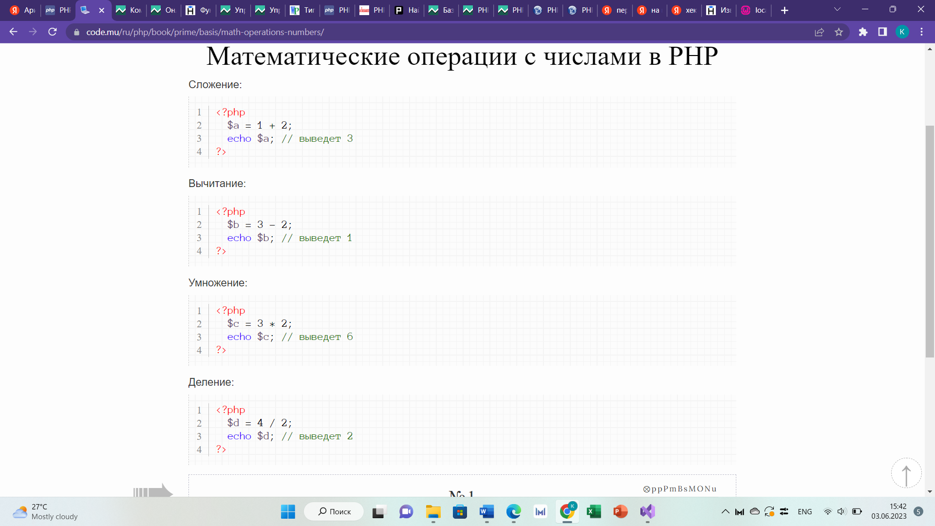

**Самостоятельная работа**

1. Создайте переменную $a. Запишите в нее сумму чисел 1, 2 и 3. С помощью команды echo выведите на экран содержимое переменной $a.
2. Создайте переменную $a со значением 10 и переменную $b со значением 2. Выведите на экран их сумму, разность, произведение и частное (результат деления).
3. Создайте переменную $c со значением 10 и переменную $d со значением 5. Просуммируйте их, а результат присвойте переменной $res. Выведите на экран значение переменной $res.
4. Создайте переменную $a со значением 1, переменную $b со значением 2 и переменную $c со значением 3. Выведите на экран их сумму.
5. Создайте переменную $a со значением 10 и переменную $b со значением 5. Отнимите от $a переменную $b и результат присвойте переменной $c. Затем создайте переменную $d, присвойте ей значение 7. Сложите переменные $c и $d, а результат запишите в переменную $res. Выведите на экран значение переменной $res.
6. Напишите скрипт, который:  
   1. Создаёт переменную $price и присваивает ей значение 1500.  
   2. Создаёт переменную с названием $shipping (стоимость доставки) и присваивает ей значение 200.  
   3. Создаёт переменную с названием $name и присваивает ей значение Автомат АК47.  
   4. Выводит 3 строки: название товара, стоимость товара и стоимость товара вместе с доставкой
7. В этом году зарплата Васи составляет 25 000р, а зарплата Пети - 30 000р. В следующем году зарплата Васи вырастет на 20%, а зарплата Пети - на 15%.

Напишите скрипт, который выведет на экран размеры зарплат обоих сотрудников в следующем году.

<?php

$salary_vasya = 25000;

$salary_petya = 30000;

?>

1. Компания выпустила 1000 акций. Джон выкупил 100 акций, Столерман - 150, а Иван - 235.

Напишите скрипт, который:  
1. Показывает, сколько процентов акций (от общего количества) имеет каждый из владельцев.  
2. Показывает общее количество проданных и непроданных акций.

1. Напишите программу, которая считает и последовательно выводит на экран значения следующих математических выражений:

* 3 в степени 5
* -8 разделить на -4
* остаток от деления 100 на 3

10. Напишите программу, которая берет исходное количество евро, записанное в переменную eurosCount, переводит евро в доллары и выводит на экран. Затем полученное значение переводит в рубли и выводит на новой строчке.

Пример вывода для 100 евро:

125

7500

Считаем, что:

* 1 евро = 1.25 долларов
* 1 доллар = 60 рублей

# Практическая работа №5

# Атрибуты тегов в PHP

# Практика на операции в PHP

**Цели:**

Атрибуты тегов в PHP

Практика на операции в PHP

**Теория:**

Давайте с помощью тега <a> выведем на экран ссылку:

<?php

echo '<a href="index.php">ссылка</a>';

?>

Пусть теперь адрес и текст ссылки хранятся в отдельных переменных:

<?php

$href = 'index.php';

$text = 'ссылка';

echo '<a href="' . $href . '">' . $text . '</a>';

?>

1. С помощью тега <img> выведите на экран какую-нибудь картинку.
2. С помощью тега <input> выведите на экран инпут с каким-нибудь текстом.
3. С помощью тега <textarea> выведите на экран многострочное поле ввода с каким-нибудь текстом.

**Практика на операции в PHP**

**Теория:**

Давайте узнаем сколько секунд в часе. Как известно, в минуте 60 секунд, а в часе - 60 минут. Следовательно, чтобы найти количество секунд в часе, необходимо 60 умножить на 60:

<?php

echo 60 * 60; // количество секунд в часе

?>

1. Найдите количество секунд в сутках.
2. Найдите количество секунд в 30 сутках.
3. Найдите количество секунд в году.
4. Найдите количество минут в сутках.
5. Найдите количество минут в году.
6. Найдите количество байт в мегабайте.
7. Найдите количество байт в гигабайте.
8. Найдите количество байт в 10 гигабайтах.
9. Найдите количество байт в терабайте.
10. Найдите количество килобайт в терабайте.